Gezond Opvoeden? Een uitdaging!
Mijn week in beeld
ID
Naam: Marie
Leeftijd: 36
Kids: 4 (Felix: 8 jaar, Flore: 6 jaar, Leo: 3,5 jaar, Oliver: 9 maand)

Maandag
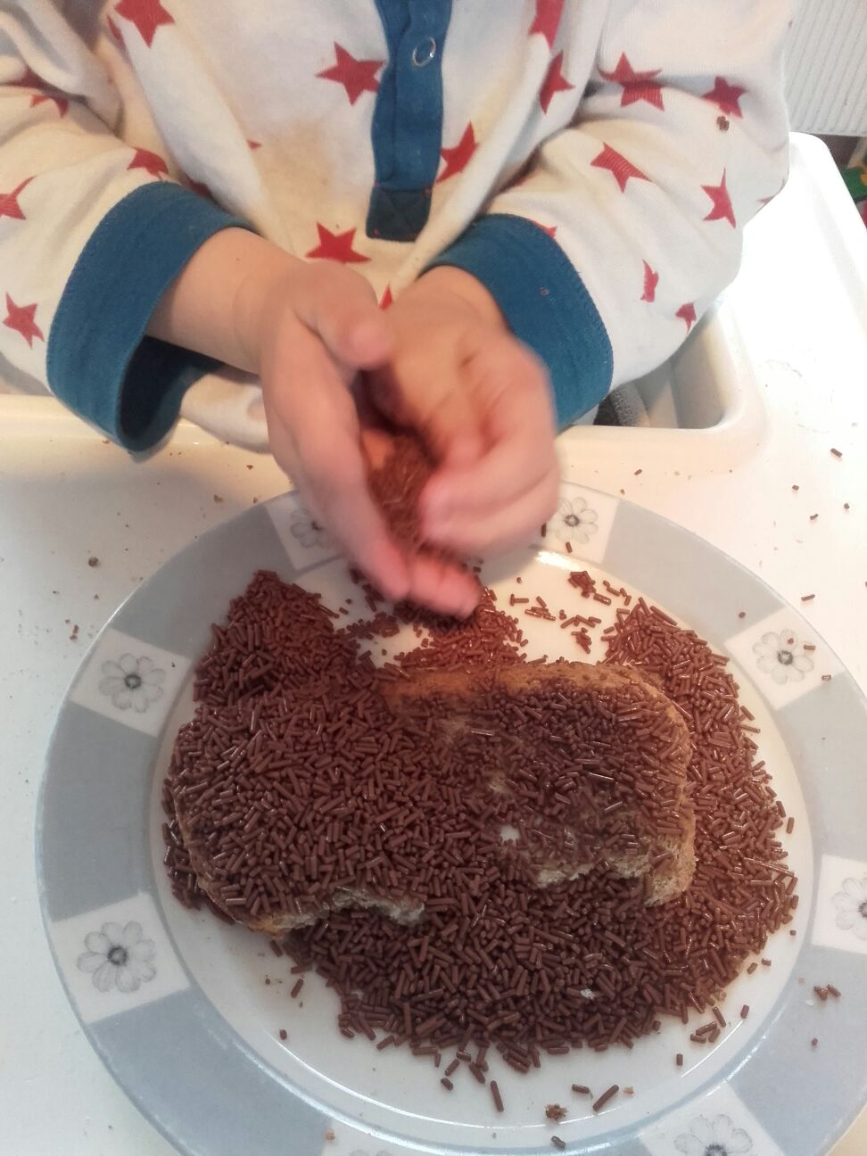
Avondlijke file tijdens het eten. Zoon in groenteprotest. Bij ons is de regel dat je op zijn minst eens moet proeven voor je zegt dat je het niet lust. Vanmiddag was hij weer pienter, hij zag een snoepje en deed mij na: mama, ik moet toch altijd eens proeven! Het al dan niet lusten, gaat soms ook over structuren van voedsel, zoals bijvoorbeeld een passievrucht. Af en toe mag er eens hagelslag op tafel, verbazingwekkend hoe snel dat in de mond verdwijnt, met die structuur hebben ze bij ons thuis blijkbaar weinig last!!

Dinsdag
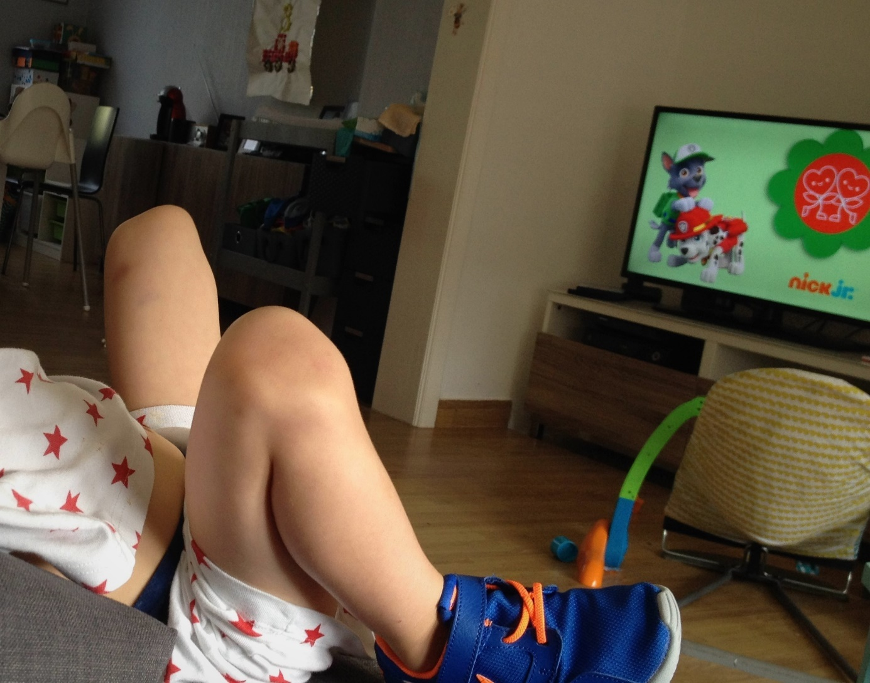
Het wonder is geschied. Met vier zaten ze braaf in de zetel naar een filmpje te kijken. Toen het bedtijd was, gingen ze zonder morren naar hun bed. Deden we iets in het eten? Hangen er vandaag speciale vibes boven het huis? Meestal ontstaat er een storm of wordt er geroepen ‘nog 1 filmpje’?! Als het aan de oudste lag keken we
de hele dag tv. Tijdens de zomer keken we atletiek op televisie en kon ik makkelijk zeggen: als ze aan de finish zijn, gaan we slapen. Onze zoon riep het zelf ook, alleen waren ze toen wel aan de marathon bezig.

Woensdag
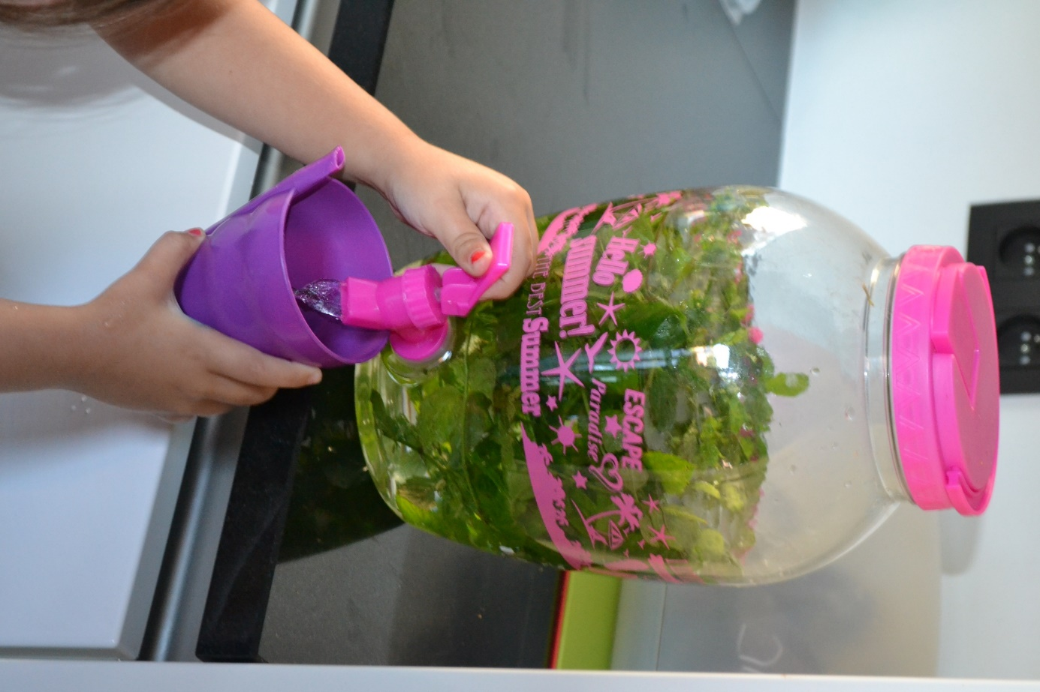
Mag ik met trots onze nieuwe watertap voorstellen? Zo kunnen onze kinderen zelf water nemen als ze dorst hebben. Om onze tap feestelijk te openen hebben we er munt aan toegevoegd. Een hit voor de twee oudsten, de derde vond groenten in water maar raar.

Donderdag
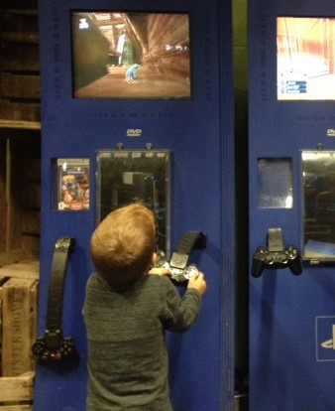
Vrije dag en stortregen. Voor een derde keer in ons leven wagen wij ons in een binnenspeeltuin. Om tot de conclusie te komen dat onze zoon vooral oog heeft voor motoren die rijden als je er een centje insteekt! Dat idee kon nog afgewimpeld worden, de game console was andere koek. Ongelofelijk hoe hij in de ban was van dit toestel en het spelletje. Dat belooft voor later.

Vrijdag
Vandaag gaan we met de fiets naar de opvang! Zowel ikzelf als de kinderen vinden het leuker met de fiets omdat je dan toch nog wat met elkaar kan praten. En minder stress in het ochtendverkeer. Het lukt helaas niet elke dag. Bij regen of koud weer en bij weinig tijd gaan we gewoon met de auto. Elke keer ben ik toch weer blij als we de tijd namen voor de fiets. Ik zet zelf mijn fiets aan het station wat verder dan de school en neem de trein naar het werk.

Zaterdag
Aperitiefdag! Elke keer weer een moment waar we met het gezin erg naar uitkijken. Vandaag doen we extra ons best om er een feest van te maken. Een gezonde party zelfs! Check onze zelfgemaakte watermeloenhaai. Voor de drankjes hebben we een goeie deal gesloten met onze kids: grenadine. Een klein beetje siroop in water en het feest kan al beginnen.

Zondag
Sun is shining! Buitenspelen! Onze hoop zand doet het weer goed. Makkelijk en uren speelplezier met graven, bouwen en weer afbreken. Wel blij dat ze houden van buitenspelen. Ook samen wandelen begint goed te gaan. Variëren is wel de boodschap. Een omgevallen boom als evenwichtsparcours, een rotsblok om op te klimmen, een tak als vikingzwaard,…
Na zo’n dag groot afschrobspektakel in bad!
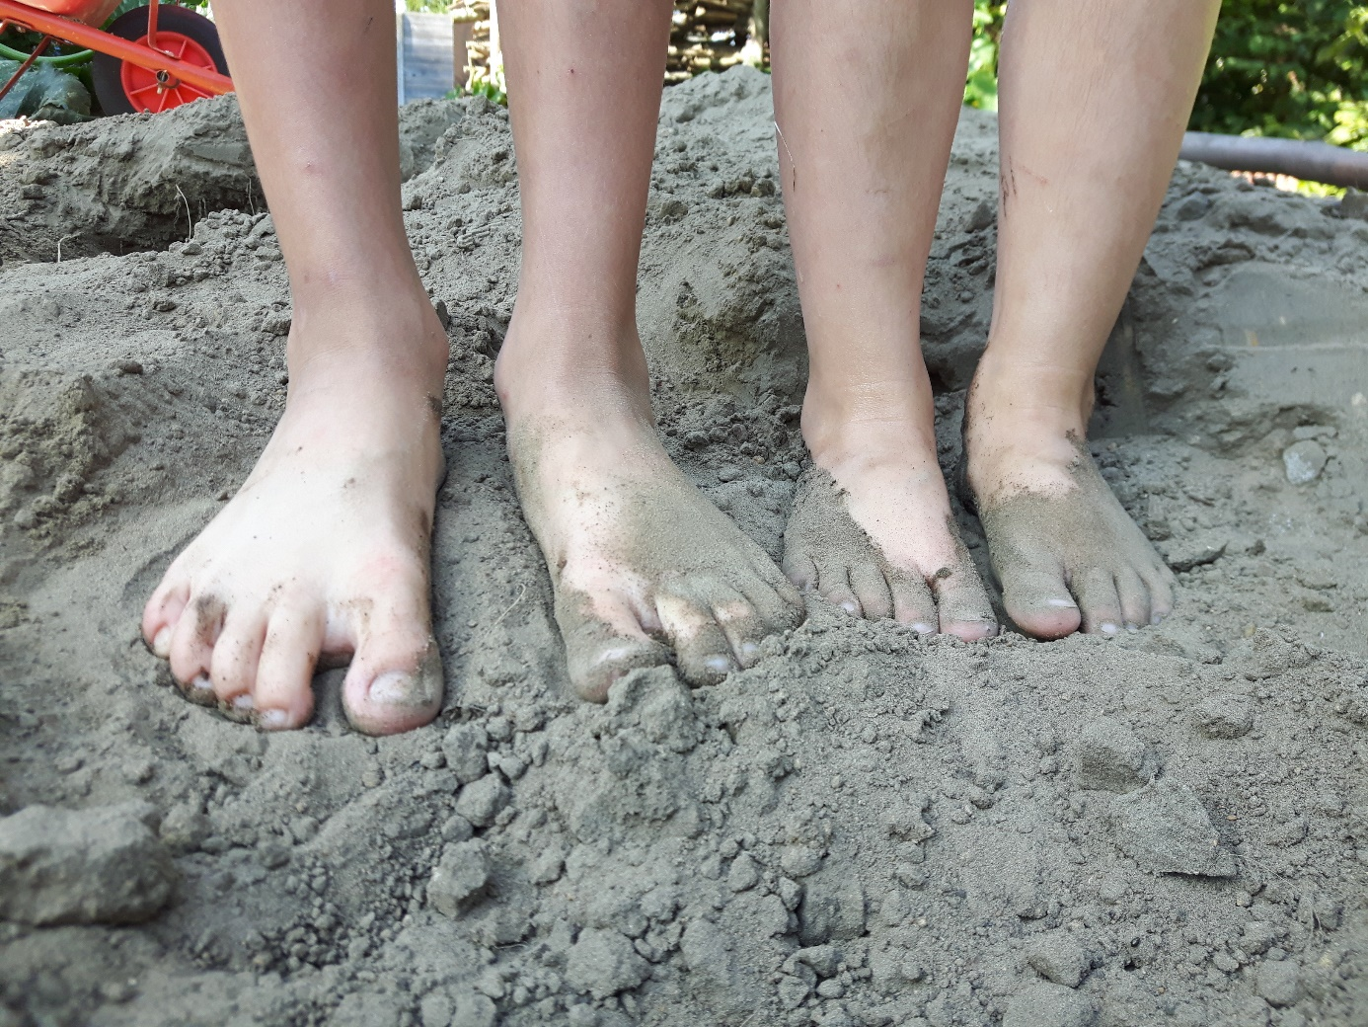

Herkenbaar en zit je soms met de handen in het haar?
Dan kan je altijd terecht op www.gezondopvoeden.be. Deze website voor ouders met kinderen van 2 tot 18 jaar biedt praktische tips, advies, filmpjes en testjes. Hoe breng je je kinderen gezonde eet- en beweeggewoontes bij? Of hoe leer je ze bewust omgaan met tv-kijken, gamen en smartphonegebruik? Ouders vinden er ook advies om roken, alcohol- en cannabisgebruik bespreekbaar te maken en te voorkomen.

